**МИНИСТЕРСТВО ОБРАЗОВАНИЯ И НАУКИ РОССИЙСКОЙ**

**ФЕДЕРАЦИИ**

Федеральное государственное бюджетное образовательное учреждение высшего образования

Воронежский государственный технический университет

**Факультет** экономики, менеджмента и информационных технологий

**Кафедра** систем управления и информационных технологий в строительстве

**Отчет по ЛР графический редактор**

По дисциплине: Инструменты и методы программной инженерии

Выполнил студент: Черемисин Р.С.

Группа: БИС-171

Руководитель: доцент, к.т.н. Минакова О.В.

Работа защищена « » г.

С оценкой ________________ _________

(подпись)

Воронеж 2020

Цель: Создать программу, с помощью которой можно будет рисовать в специальной области, изменять цвет кисти, ее размер, выбирать режимы удаление (ластик) или рисование (кисть), а так же необходимо реализовать возможность загрузки и сохранения картинок.

Описание:

Сразу после запуска программы, пользователю открывается окно, содержащее все функции программы.

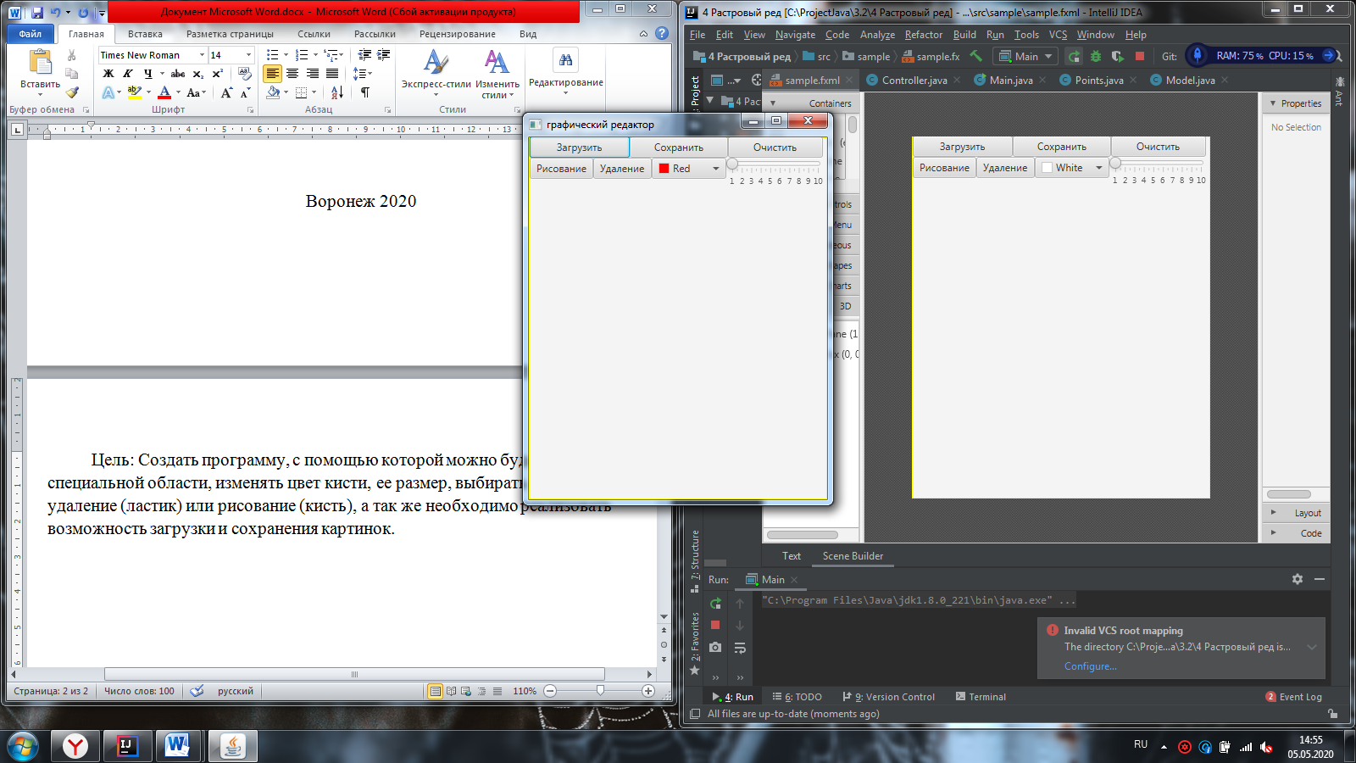

Рис. 1 – Функционал

Сразу после запуска пользователю доступны следующие функции:

Загрузить- возможность загрузки картинки с компьютера

Сохранить- возможность сохранения результата

Очистить- очистка области для рисования

Рисование/Удаление- функции, с помощью которых можно переключаться между режимом рисования и удаления (кисть/ластик)

Изменение цвета- возможность менять цвет

Полоса изменения размера кисти- возможность менять размер кисти

После запуска пользователь может начать рисовать, изначально красным цветом с шириной 1.

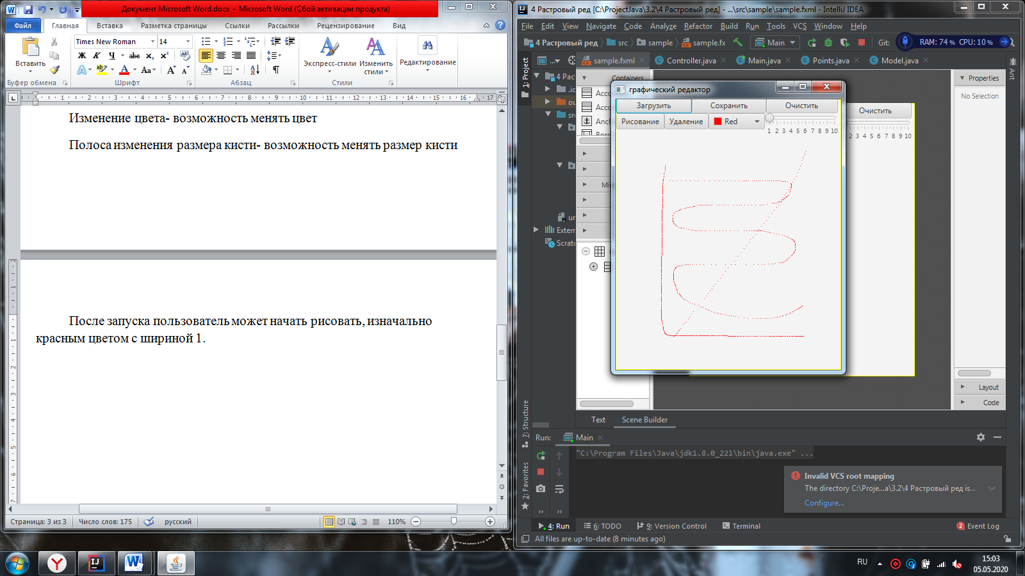

Рис.2 – Рисование

Пользователь так же может изменить размер кисти.

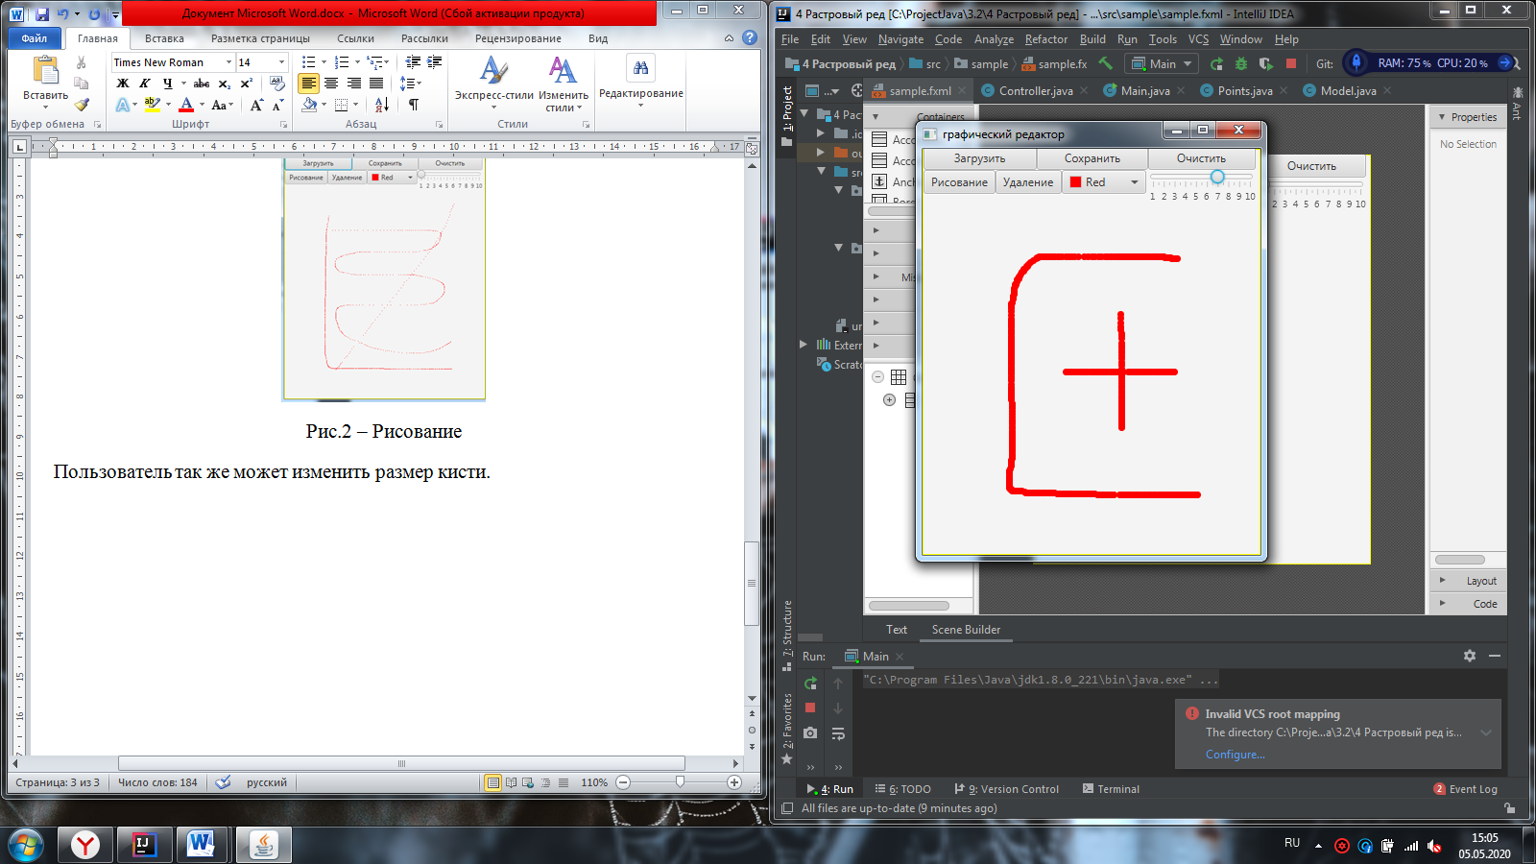

Рис.3 – Размер кисти

Так же можно менять цвет кисти.

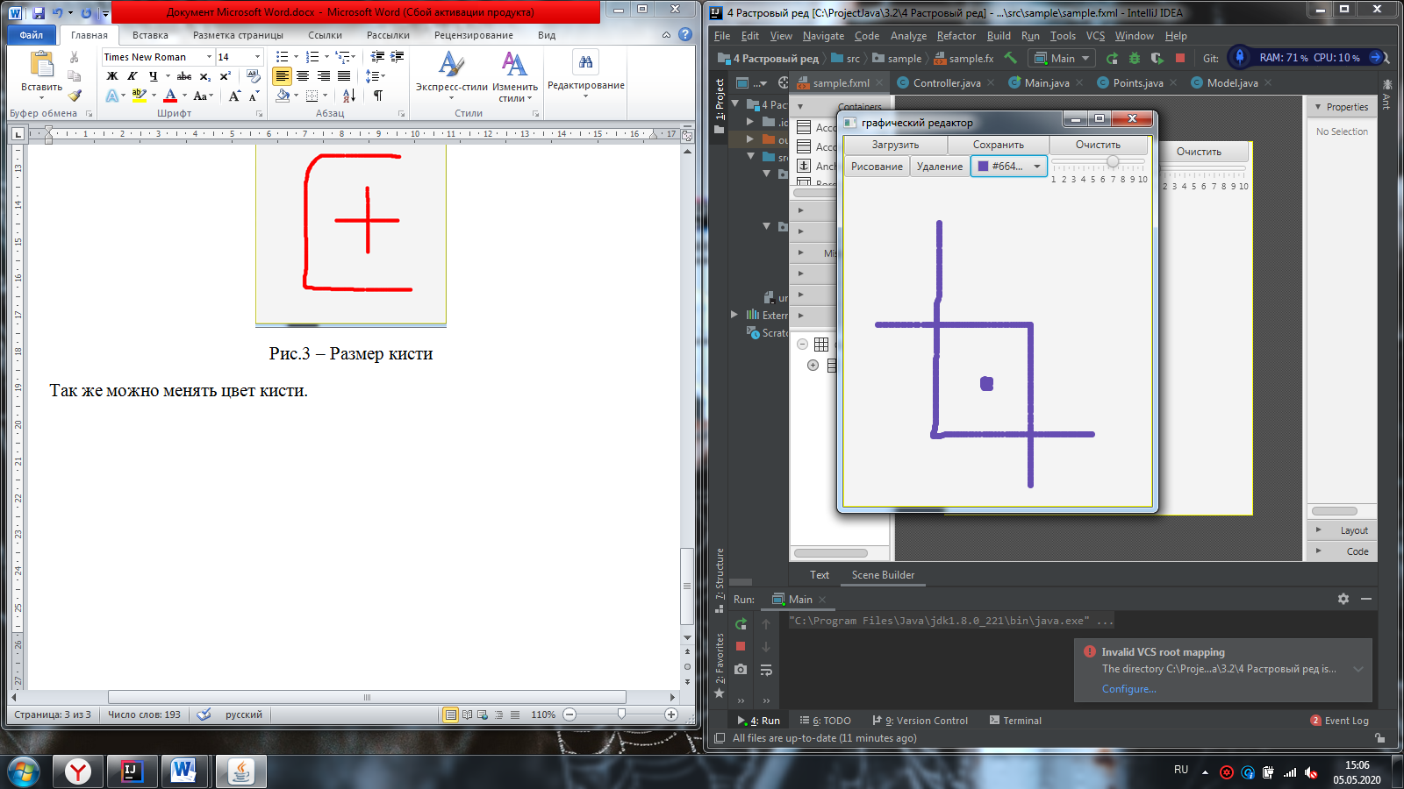

Рис.4 – Цвет кисти

Чтобы стереть ненужные элементы, необходимо нажать на кнопку Удаление, и провести по местам на области.

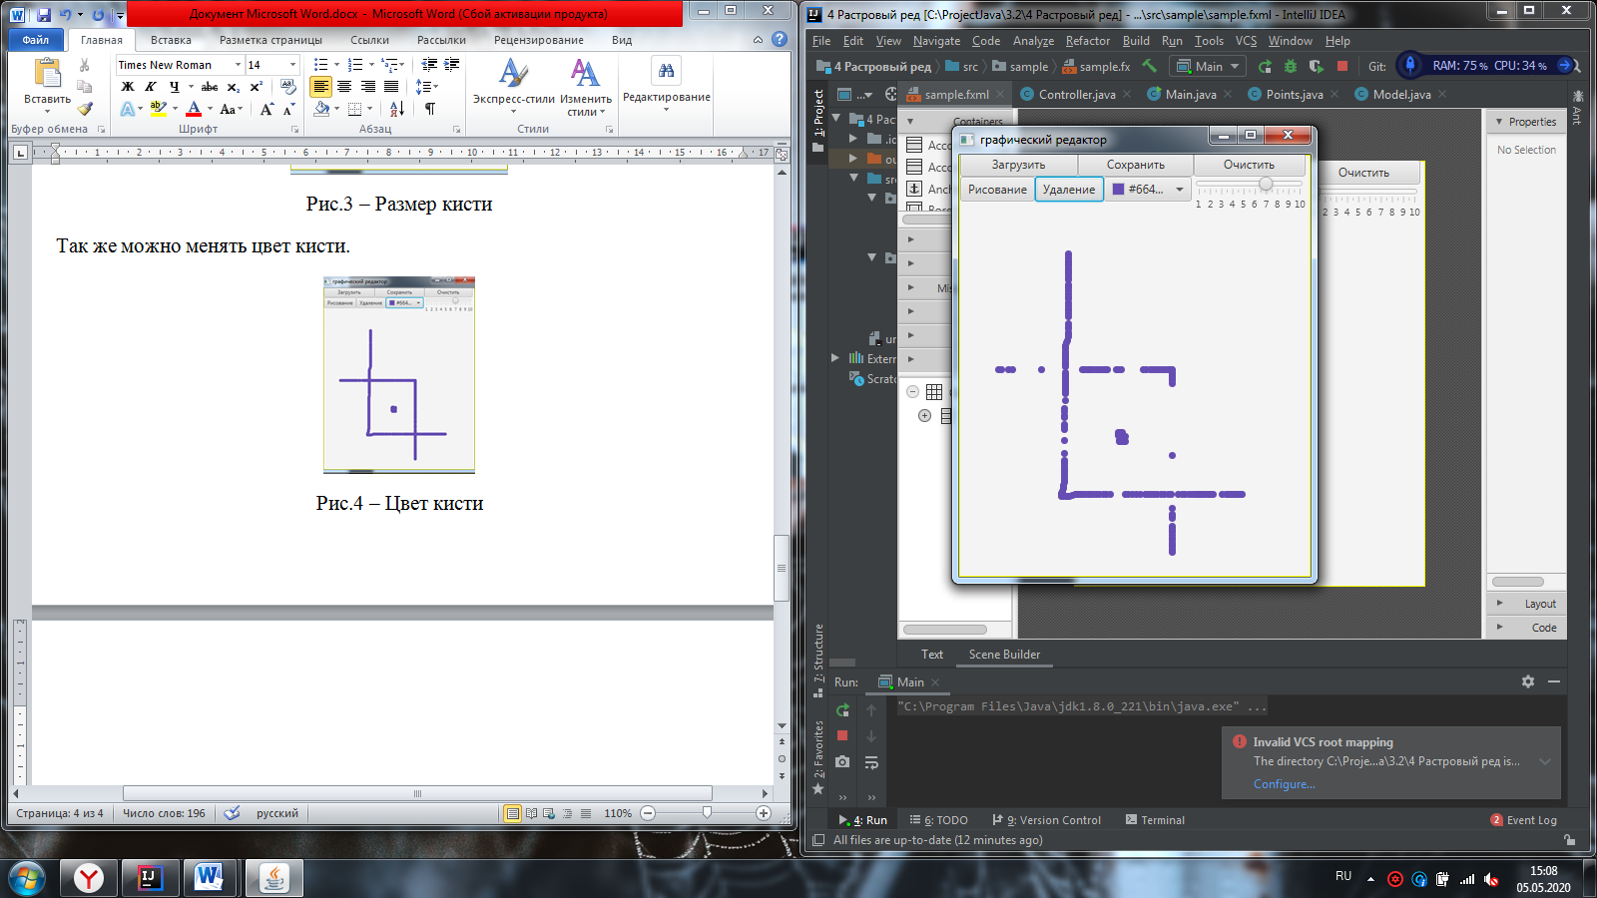

Рис.5 – Ластик

Для загрузки изображения, необходимо выбрать изображение с расширением .png и добавить его.

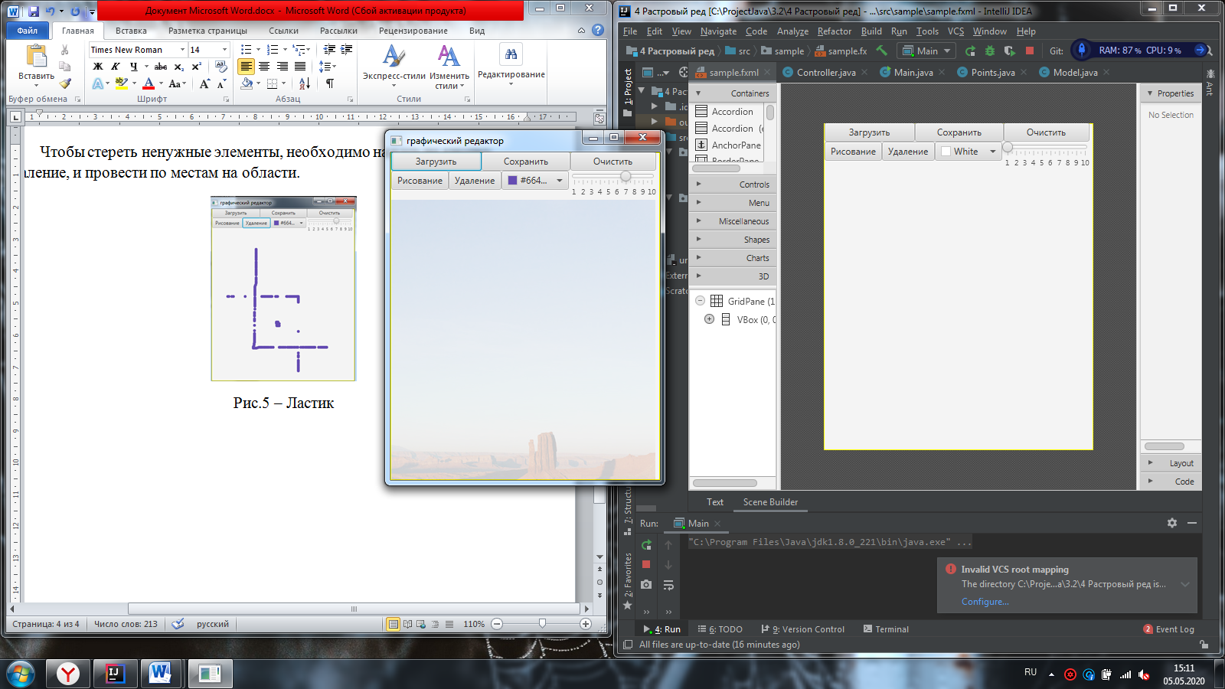

Рис.6- Загрузка

Для сохранения, необходимо нажать на кнопку Сохранить и выбрать место на компьютере.

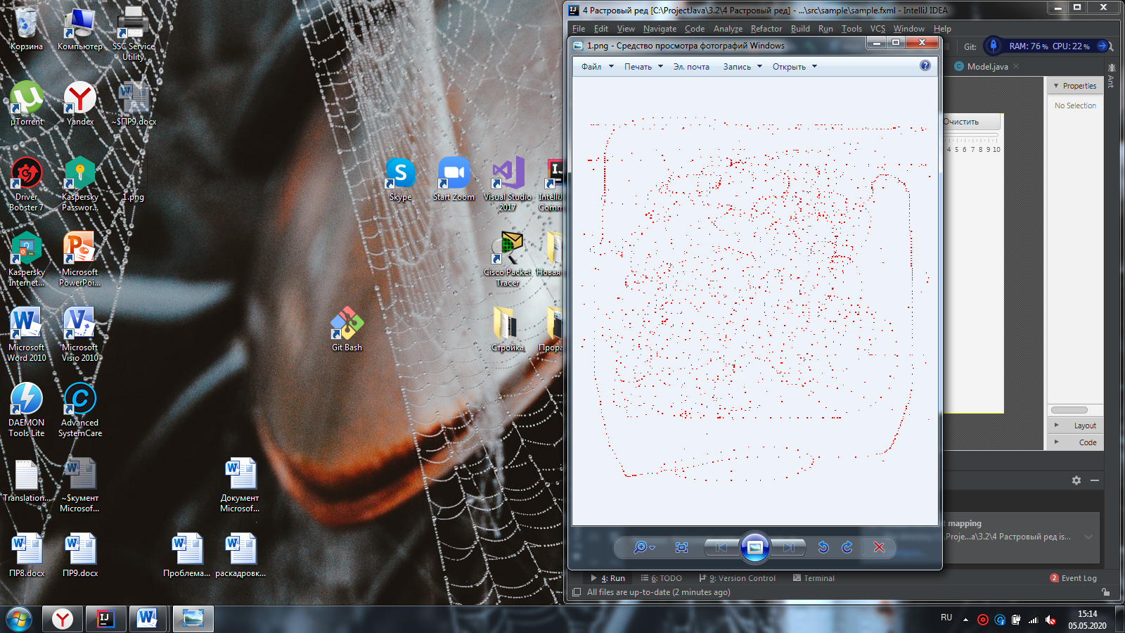

Рис. 7-Сохранение